

Ejercicio 6. “Configuración DHCP centralizado”
.

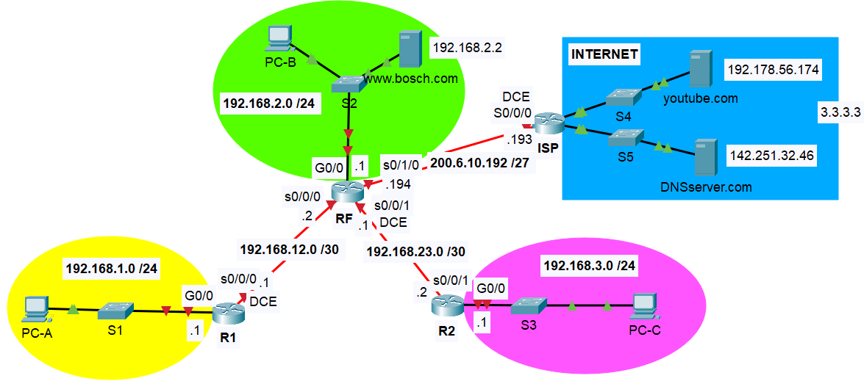

En este escenario, la empresa Bosch México dedicada a la fabricación de tecnología automotriz se ha percatado de que configurar el servicio de DHCP en cada ruteador para cada subred agrega más complejidad y disminuye la administración centralizada de la red. Los ruteadores además de desempeñar su función principal de rutear el tráfico también requieren trabajar en la administración de su propio direccionamiento DHCP. Un servidor de DHCP (ruteador o computadora) que esté dedicado al trabajo de asignación de direccionamiento IP dinámico es más fácil de administrar y está más centralizado. Por estos motivos, la empresa Bosh México nos ha pedido centralizar la configuración del servicio DHCP de todas sus subredes en el ruteador RF.
El ruteador RF funcionaría como servidor de DCHP y los ruteadores R1 y R2 se configurarían como agentes de retransmisión de DHCP o como clientes.
Nuestro trabajo es configurar los ruteadores de la empresa para asignar direcciones IP dinámicas a todos los equipos terminales en todas las subredes utilizando el servicio de DHCP centralizado.

- Descarga el archivo ejer6.pkt.
- Configure RF como servidor de DHCP.
- Excluye la IP de los default Gateway y del servidor Bosh.
NOTA: La práctica recomendada indica que primero se deben configurar las direcciones excluidas, a fin de garantizar que no se arrienden accidentalmente a otros dispositivos.
- Configure un conjunto de direcciones DHCP para cada LAN de los ruteadores R1, R2 y RF.
- Configura la IP del servidor DNS
- Habilita el servicio DHCP en todos los equipos terminales. ¿Todos los equipos recibieron direccionamiento IP del servidor de DHCP? Los equipos host de R1 y R2 no reciben direcciones IP del servidor de DHCP en RF hasta que R1 y R2 estén configurados como agentes de retransmisión DHCP.
- Configure R1 como agente de retransmisión DHCP. Configure la dirección IP de ayuda en la interface correspondiente en R1 para que reenvíe todas las solicitudes de DHCP al servidor de DHCP en el ruteador RF.
- Configure R2 como agente de retransmisión DHCP. Configure la dirección IP de ayuda en la interface correspondiente en R2 para que reenvíe todas las solicitudes de DHCP al servidor de DHCP en el ruteador RF.
- Habilite el servicio DHCP en todos los equipos terminales.
- Realiza pruebas de conectividad entre los dispositivos y hacia los sitios externos.
- Realiza pruebas de accesos por web a los servidores de youtube, DNS y bosch utilizando su dirección IP.
- Realiza pruebas de accesos por web a los servidores de youtube, DNS y bosch utilizando su nombre de dominio desde todos los equipos terminales.

